**Bac 2023 Nouvelle Calédonie Correction ©** [**https://labolycee.org**](https://labolycee.org)

**Sciences physiques pour les Sciences de l’ingénieur.e**

**Exercice B – Combien de temps avant l’hypothermie ? (10 points, 30 min)**

Le corps humain est naturellement réchauffé par de l’énergie produite par son métabolisme et représentée par un flux thermique constant de 1,0 × 107 J par jour.

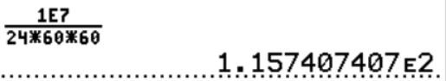**1. Montrer que la puissance dissipée par le métabolisme, à flux constant, est *P*th = 0,12 kW environ**





**2. Montrer que les échanges thermiques entre le plongeur et son environnement pendant une petite durée ∆𝑡 est donnée par la relation : *Q* = *P*th × Δ*t* + *Φ*(*t*) × Δ*t* . Donner le signe de *Φ*(*t*).**

Le système {plongeur} cède de la chaleur *Q*1 = *Φ*(*t*) × Δ*t* au milieu extérieur en raison des échanges thermiques conducto-convectifs et il produit de la chaleur *Q*2 = *P*th × Δ*t* grâce à son métabolisme.

*Q* = *Q*1 + *Q*2

*Q = Φ*(*t*) × Δ*t + P*th × Δ*t*

*Φ*(*t*)< 0 car flux vers le milieu extérieur.

**3. En utilisant le premier principe de la thermodynamique et en considérant le plongeur comme un système fermé incompressible, déterminer la relation donnant la variation de l’énergie interne ∆*U* du plongeur en fonction de sa masse 𝑚, de sa capacité thermique massique 𝑐 et de la variation de sa température ∆*θ*int.**

D’après le premier principe de la thermodynamique Δ*U* = *W* + *Q.*

Le système n’échange pas de travail avec le milieu extérieur donc Δ*U* = *Q*.

Or *Q* = *m*.*c*.Δ*θ*int

Δ*U* = *m*.*c*.Δ*θ*int

**4. Montrer, par le bilan d’énergie précédent, que la température, supposée uniforme, θint(𝑡𝑡) du plongeur vérifie l’équation différentielle suivante :**

 avec 

*Q = Φ*(*t*) × Δ*t + P*th × Δ*t* = *m*.*c*.Δ*θ*int

On divise par Δ*t*

*Φ*(*t*) *+ P*th = 

D’après la loi phénoménologique de Newton *Φ*(*t*) = *h* × *S* × (*θ*eau – *θ*int(*t*))

*h* × *S* × (*θ*eau – *θ*int(*t*)) + *P*th = 

On divise par *m.c*



Pour Δ*t* 🡪 0 alors 



Avec 







**5. Montrer que la constante 𝜏 peut s'exprimer en secondes et déterminer sa valeur.**

, on remplace chaque grandeur par ses unités

 = 

τ correspond donc au rapport d’une énergie (en J) par une puissance (en W).

Or une énergie est définie par *E* = *P*.Δ*t* ainsi Δ*t* = .

Donc *τ* est homogène à une durée et s’exprime bien en secondes.

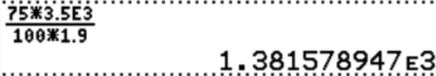

La solution de l’équation différentielle est 

**6. Déterminer la durée maximale de plongée envisageable avant d’atteindre l’hypothermie grave.**

D’après les données, en dessous de 30 °C, l’hypothermie est grave.







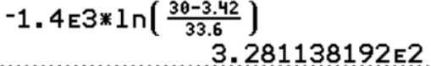

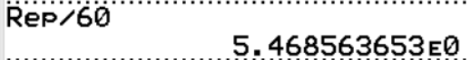

*t*max = 3,3×102 s = 5,5 min

**7. Critiquer le modèle simplifié utilisé ici pour expliquer le record de Win Hof.**

Le modèle montre que l’hypothermie est atteinte en seulement 5 à 6 minutes alors que le record de Win Hof est de 1h53min2s.

Le modèle est trop simplifié pour être réaliste.

On a supposé que la température du corps est uniforme alors que ce n’est pas le cas.

La valeur du coefficient de transfert thermique *h* est peut-être trop élevée par rapport à la réalité.

Si il n’y a pas de trop de mouvement d’eau, peut-être que l’eau en contact avec la peau voit sa température augmenter, ce qui réduit les échanges thermiques avec l’eau.

**Merci de nous signaler d’éventuelles erreurs :** [**labolycee@labolycee.org**](mailto:labolycee@labolycee.org)